Modèle de la réflexion et de la réfraction de la lumière - Lois de Snell Descartes

A- Outils géométriques nécessaires en physique pour étudier le changement de direction de propagation de la lumière quand elle rencontre un nouveau milieu transparent
Lorsqu’elle change de milieu, la lumière peut changer de direction de propagation : c’est le phénomène de réfraction. Une partie de la lumière subit également une réflexion.
Pour étudier ces changements de direction, on modélise la situation de la façon suivante.
Les flux de lumière sont suffisamment fins pour que l’on puisse les considérer comme des rayons lumineux.
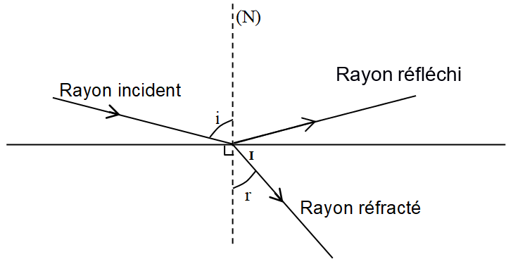
r'
Dioptre = surface de séparation
Le point d'incidence (noté I) est le point de la surface de séparation où arrive le rayon incident. La droite normale (notée (N)) est la droite perpendiculaire en I à la surface de séparation. Elle sert de référence pour mesurer les angles.
L'angle d'incidence est l'angle entre la droite (N) et le rayon incident. On note cet angle i.
L'angle de réfraction est l'angle entre la droite (N) et le rayon réfracté. On le note r.
L'angle de réflexion est l'angle entre la droite (N) et le rayon réfléchi. On le note r’.
(N)

B- Loi de Snell-Descartes relative à la réflexion
Les angles d’incidence i et de réflexion r’ sont tels que

(N)

C- Loi de Snell-Descartes relative à la réfraction
Les angles d’incidence i et de réfraction r sont tels que

n₁ étant l’indice de réfraction du milieu incident, n₂ étant l’indice de réfraction du milieu émergent.
Les valeurs de ces indices (sans unités) sont caractéristiques des milieux qui leur sont associés.

D- Réfraction et dispersion de la lumière
L'indice de la réfraction d'un milieu dispersif dépend de la longueur d'onde de l’onde qui le traverse.
Cette dépendance permet d’expliquer le phénomène de dispersion à la traversée d’une surface de séparation entre deux milieux homogènes et transparents différents.

